Invitasjon til Aktivitetsdag for barn og
2nd Comfort CUP 2012 for ungdom og voksne
lørdag 9. juni og treningssamling søndag 10. juni

Arrangør:    Kontaktperson: Dag Jacobsen  E-post: dag@kampsport.no | Teknisk arrangør:  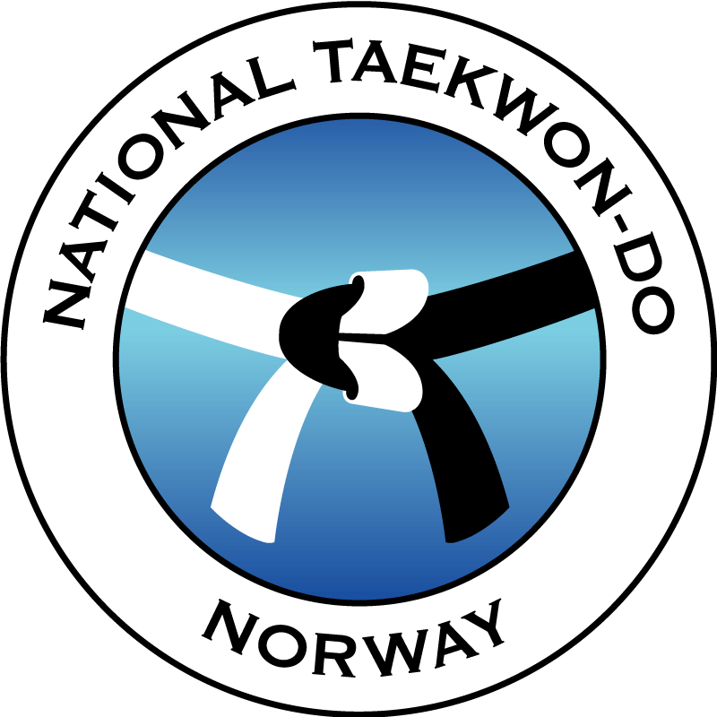  Lakselv NTN Taekwon-Do Klubb  Kontaktperson: Hans Kåven mobil:41105424  E-post:  a-kaave@online.no

Sted:
Sportshallen - Lakselv barneskole
Adresse: Kirkevn. 9700 Lakselv
Tidsskjema:
Lørdag, 9. Juni 2012
09.00 – Dommermøte
10.00 – Oppstilling aktivitetsdag / Comfort Cup
10.30 – Stevnestart
10.30 – 13.30 Mønster
12.30– Aktivitesdag barn
13.30-14.30 lunsj
14.30 - Sparring Gup Jr, og Sr.
17.00- Knusing
Påmelding til mesterskapet:
Via internett og klubbenes medlemssystem.
Dette krever at du har tilgang til din personlige profil i medlemssystemet til din klubb. For å få tilgang der, kan du
bruke denne linken: http://nkfwww.kampsport.no/portal/page/portal/ks_utv/st_login

Velg "glemt passord", og tast deretter inn ditt brukernavn og epostadressen du er registrert med hos klubben din. Du vil da motta et passord du kan logge inn med.

Har du ikke fått ditt brukernavn, som er en 8-sifret tallrekke, ta kontakt med klubben / instruktøren din, så får du det.

Merk! Det må være epostadressen som du er registrert med hos klubben din som tastes inn. Fungerer ikke dette, har du sannsynligvis en annen epost i klubbens register. Ta i så fall kontakt med klubben din og gi dem riktig epostadresse før dere gjentar prosessen over.

Påmeldingsfrist
Frist innen 25. mai

Startkontingent:
Kr. 100 ,- pr barn på Barnas dag
Kr. 200 ,- pr deltager Comort cup
Klubbavgift 1000,-

Klubbene faktureres i etterkant
Trekning:
Trekning blir foretatt før stevnestart.
Registrering:
Klubbene har ansvar for at alle klubbens deltagere er meldt inn i NKF og at de har gyldig forsikring.

Uten gyldig skadeforsikring og innbetalt startkontingent får ikke utøverne delta.
Dommere
kalles inn av regionsleder.
Dommer skal stille i korrekt dommerantrekk:
Mørk dress, hvit skjorte, NTN-slips og hvite sko

Lagledere:
Alle klubber som har deltagere med i mesterskapet må
stille med lagledere.
Øvelser Aktivitetsdag for barn:
Firevendinger med Spark, Mønster / Firevendinger
Highkick, Flygende sidespark, Taekwon-Do Quiz.
Alle barna får diplom og premie.
Foto og film:
NKF og NTN opplyser om at det kan bli tatt bilder og film fra arrangementet med deltakere og funksjonærer som kan bli publisert i redaksjonell sammenheng på www.kampsport.no eller andre nettsteder.http://www.kampsport.no
Klasser i Midt-Norsk mesterskap:
Firevendinger, mønster, frisparring og Highkick

Firevendinger: Junior 12-15 år
Senior 16+ år
Eldre senior 36+ år
Mønster: Junior 12-15 år
Senior 16+ år
Eldre senior 36+ år
Sparring: Yngre Junior 12-13 år
Junior 14-15 år
Eldre Junior 16-17 år
Senior 18+ år
Eldre senior 36+ år
High Kick: Yngre jr. og jr. 12 – 15 år
Eldre jr. 16 – 17 år
Senior 18 +

Vi deler også inn etter grad i alle øvelsene og etter vekt i sparring.
For yngre junior deler vi også inn etter høyde i sparringen. Dette gjøres når klassen starter.
Krav for deltagelse i Comfort cup/Barneaktivitetsdag
Minimum Grad: 10 gup-1(Comfort cup fra 8. Gup)
Minimum alder: Alle( Comfort cup:12 år)
Sparring: 6 gup
- Utøvere kan kun representere en klubb/team
- Sammenslåing av klasser kan gjennomføres i henhold til vanlig praksis.
Regler
http://www.kampsport.no/taekwondo/t2.asp?p=56337
Viktig info:
Det blir bankett på lørdag kveld – SE EGEN INNBYDELSE
Overnattingsforslag:
overnatte på skolen, 250,- med frokost uavhengig av dager

Spørsmål
Kontakt Hans Kåven på epost: a-kaave@online.no eller Dag Jakobsen på e-post: dag@kampsport.no

